Муниципальное бюджетное образовательное учреждение дополнительного образования «Центр детского и юношеского творчества»

Симферопольского района Республики Крым

**Конспект занятия на тему:**

**Уроки выживания в экстремальных ситуациях**

подготовила

педагог дополнительного образования

Климова Анна Викторовна

г. Симферополь

**Тема. Уроки выживания в экстремальных ситуациях**

***Цель***: ознакомить с правилами поведения в экстремальных ситуациях.

***Задачи:***

-повторить с правила поведения в экстремальных ситуациях;

- способствовать формированию серьезного отношения к собственной жизни и к безопасности других людей;

- дать понятие об альтернативном питании в случае экстремальной ситуации в условиях горно-лесной зоны.

**Задание**

# просмотреть видео

# 7 советов, как выжить где угодно! <https://www.youtube.com/watch?v=pP-1V2Spjyo>

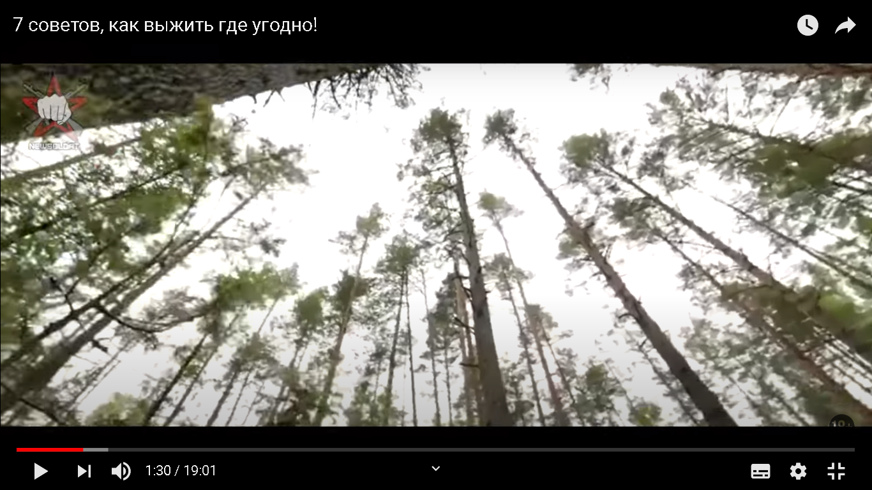

# Получение огня с помощью бутылки с водой

<https://www.youtube.com/watch?v=0rRGqc8Ujaw>

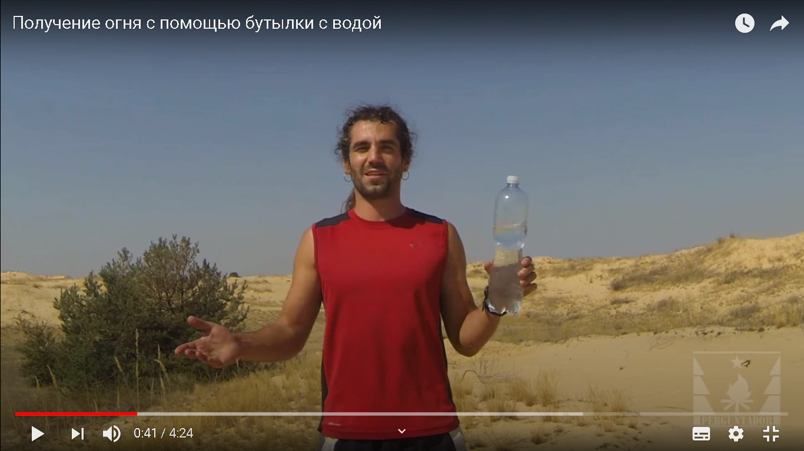

**Питание в экстримальных ситуациях.**

Галилео. Способы 10. Найти еду в лесу <https://www.youtube.com/watch?v=_cT0GW-gZVY&t=11s>

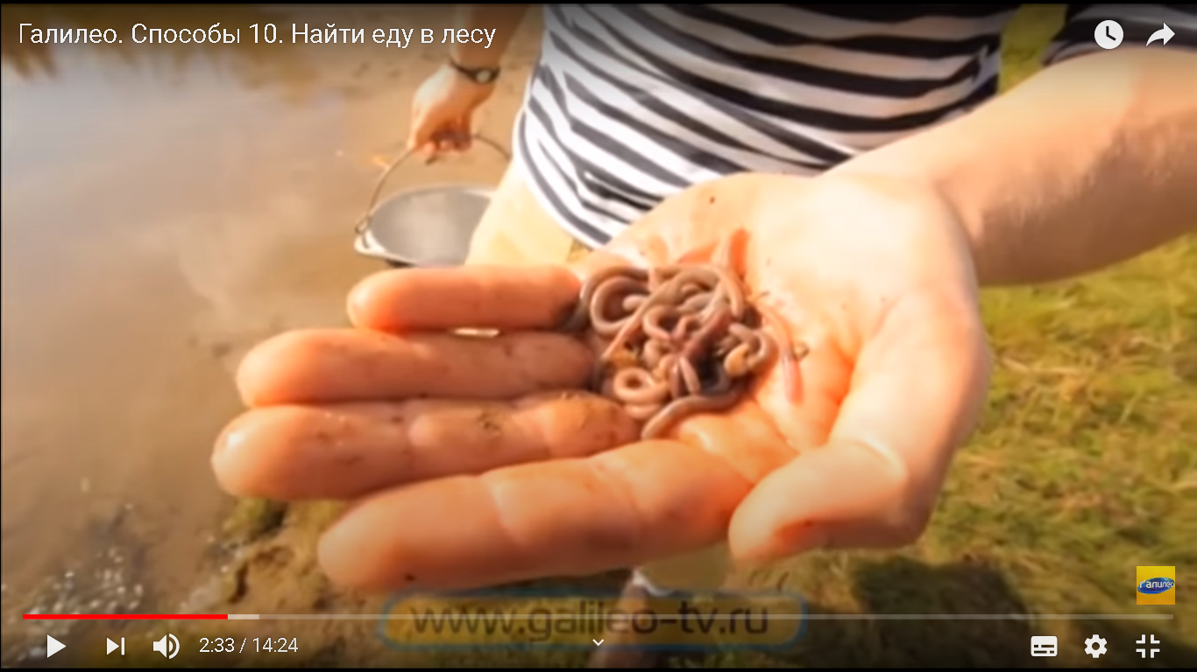

# Галилео. Зимние способы 2. Найти еду и воду

<https://www.youtube.com/watch?v=5V8vqNANmqM>

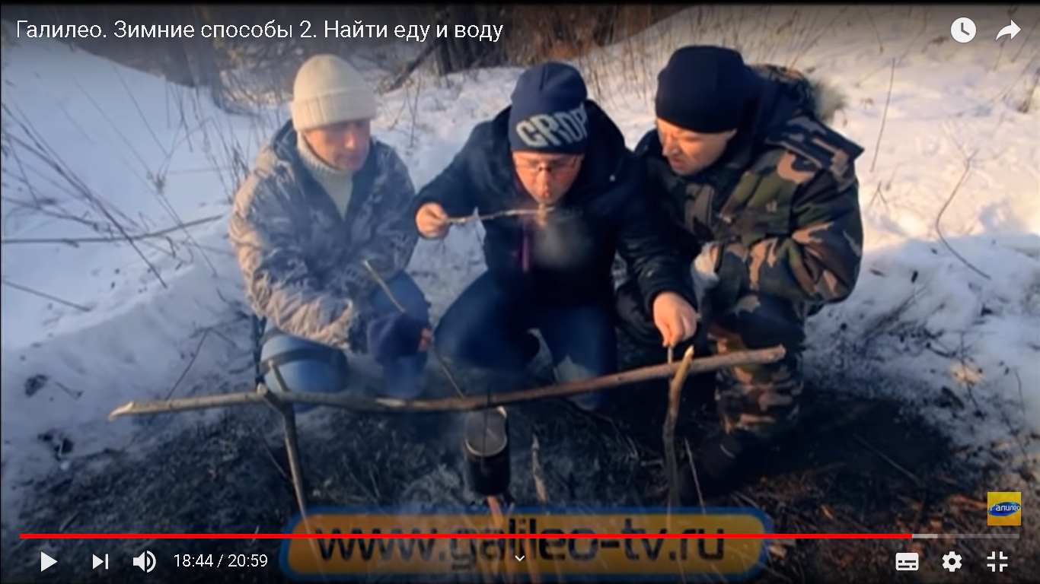

ответь на вопросы

главное правило, если ты попал в экстремальную ситуацию?

Подсказка))) НЕ ПАНИКОВАТЬ

Как можно проверить съедобная ягода или нет, не пробуя ее?

Что может служить едой в летнем и весеннем лесу?

Что может служить едой в зимнем лесу?

Какой главный ориентир в лесу для поиска выхода к населенному пункту?

Подсказка))) ручьи, реки и конечно дороги, натоптанные тропы!

Как вести себя в условиях сильной жары без воды?

Почему в пустынных условиях не стоит снимать одежду?

Какие признаки обезвоживания организма?

Почему нельзя использовать кактус для извлечения из него влаги? Почему необходимо обходить кактусы стороной?

Какая часть тела охлаждается первой в зимнее время?

Что нельзя пить на морозе ни при каких условиях?

Почему во время землетрясений необходимо покинуть лестничные и дверные проемы?

как получить огонь с помощью бутылки с водой?

Как растопись снег в воду, если нет возможности развести костер зимой?

Что тает быстрее снег или лед?

Почему нельзя есть снег и лед?